《爸爸妈妈》教学设计
教学目标：
1.了解父母的外貌特征，掌握人物五官、身体的基本比例。
2.学习用默画、写生等方法来表现爸爸妈妈的形象特征，着重刻画爸爸妈妈的脸部特征，并能用场景画来渲染出人物的性格脾性、职业特点等。
3.引导学生回忆感受爸爸妈妈之爱，激发学生对爸爸妈妈的感激和尊敬之情。
教学重难点：
教学重点：仔细观察爸爸妈妈的特征，用绘画形式来描绘刻画。
教学难点：形神兼备地画出自己的爸爸妈妈。
- 视频导入，深情激趣
师：同学们，你们觉得在这个世界上谁是对你们最好的人？
生：爸爸妈妈
师总结：是啊，在这世界上，父母对子女的爱是最无私最伟大的。
播放沙画视频——《父亲》
师：虽然父母一直在我们身边，但你真的了解他们吗？今天，让我们带着感恩学着好好了解我们的爸爸妈妈。
二、温情回忆，总结方法
- 游戏一：猜一猜
师：出示班级学生父母的照片，猜一猜这是谁的爸爸或妈妈？你是怎么判断出来的？（照片选择三种典型：整体相似、五官相似、动作神态等相似）
生:整体相似、五官相似、动作神态等相似
师总结：遗传基因十分的神奇和伟大，基因的特点之一就是能忠实地复制自己，这也是为什么同学能一眼猜出这几张照片是谁的爸爸妈妈。与生俱来的血缘关系也让我们与爸爸妈妈之间紧密相连、密不可分。
2.游戏二：说一说
1、现在就请同学们将带来的自己爸爸妈妈的照片拿出来，一起来回忆一下自己爸爸或妈妈的模样，你能说出你眼中、心中他们最明显的特点吗？可以用一两个关键词来概括。

（预设）
A.生回答：严厉、严肃
师追问：通过哪个动作或事情让你这样觉得？严厉是不爱你吗？
生：辅导作业、皱眉……（深沉的爱）
B.生回答：漂亮、温柔
师追问：哪里最漂亮，什么时候最温柔？
生：衣服漂亮，微笑最温柔（亲切的爱）
师总结：爸爸妈妈在家里的分工不同，爱你的方式也不相同，父爱似山，深沉内敛，母爱似水，细腻温暖；但无论是父爱还是母爱，都是无法替代的。
2.如果让你来画一画父母，你会关注哪些细节？
1.师：原来，我们每个人都对自己的爸爸妈妈如此的熟悉，这些同学将他们的爸爸妈妈画成了画。自主欣赏这些画作，从他们的画中，尝试总结出如何将爸爸妈妈画的更生动。
请同学们先自主赏析画作，再小组讨论，完成以下学习单：（限时3分钟）
绘画技巧探究
绘画材料
人物角度
背景处理
特征表现
亲情场景

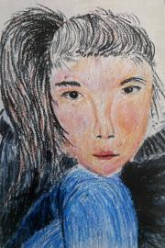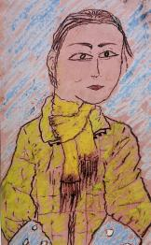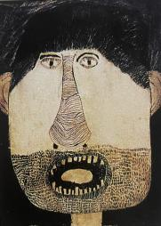
绘画材料：
油画棒、彩纸
彩铅或水彩笔、白纸
木炭铅笔、牛皮纸
综合材料
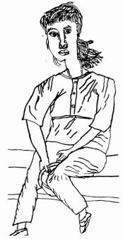
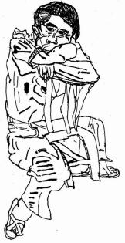
人物角度：
这两张作品都是用线描的绘画方式分别从侧面和背面进行刻画，人物各部分比例恰当，点、线、面的组合使画面疏密对比明显、层次分明。

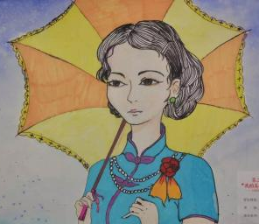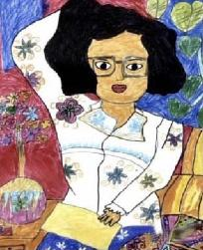
特征（服饰表现）：
这两幅画的作者画得非常有耐心，细致的描绘出两位母亲的服装特征。
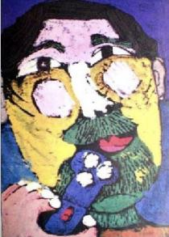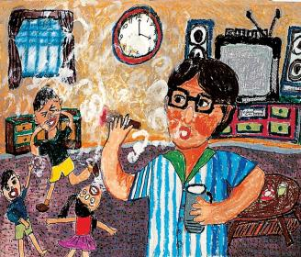
特征（动作表现）：
这2幅画中表现的是爸爸正在刮胡子和抽烟，从中可以看出作者很善于观察生活。人物形象上可以看出两位作者对色彩的运用和人物动态的把握到位。

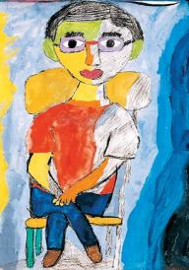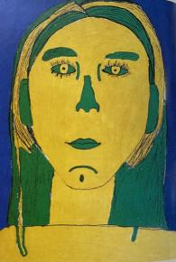
装饰画：
运用本学期学习的人物装饰画知识，为自己的爸爸妈妈创作一幅装饰画，冷暖色块、粗细线条的对比，让画面极具艺术感。
2.大师作品——关于亲昵场景
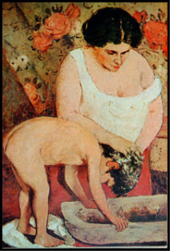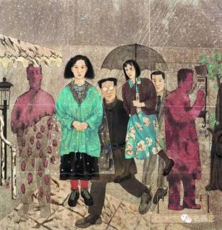
场景
爸爸妈妈对你们的爱不仅体现在生活上无微不至的照顾，还有他们为家庭和孩子在外辛苦奔波的付出。

《洗头》 《上班的父母》
四、教师示范，学生作画
师：我相信在每个同学的心中，爸爸妈妈都会是最美的，让我们用画笔倾述对他们的爱。
教师示范，学生总结作画步骤及注意点。
1.整体构图：画出人物的大致结构动作。要求比例准确、动作协调。
2.细节描绘：画出人物的外貌、衣着等。要求抓住特点、精心勾勒。
3.修改调整：画出人物的神情，表现出父母的精神面貌
师：将画作稍微加工，制作成一张贺卡或者纪念画，给自己的爸爸妈妈写一句最想说的话送给父母。
五、温暖展示，敬送父母
自评:说一说自己在画爸爸妈妈时候的构思和心得。
他评:说一说其他人的画面中你最赞赏的地方。
教师:总结学生作业中好的地方要继续保持，不足的地方加以改进，避免再犯同样的错误。
现场赠送：由学生将画作赠送一位代表家长
六、感恩父母，情感升华
（教师播放父母与孩子时光变迁的照片）
师：有一句话：“你陪我长大，我陪你到老”。从出生到现在，父母已然陪伴我们渡过12个春秋，你们渐渐长大，但他们却不再青春。无论时光如何变迁，爸爸妈妈都将是这个世界上最爱你的人，他们甘愿为孩子付出一切，而你又有多久没好好抱抱他们了？希望你们今天回家之后，能给自己的爸爸妈妈一个暖暖的拥抱吧。
（新北区圩塘中心小学 王端）

